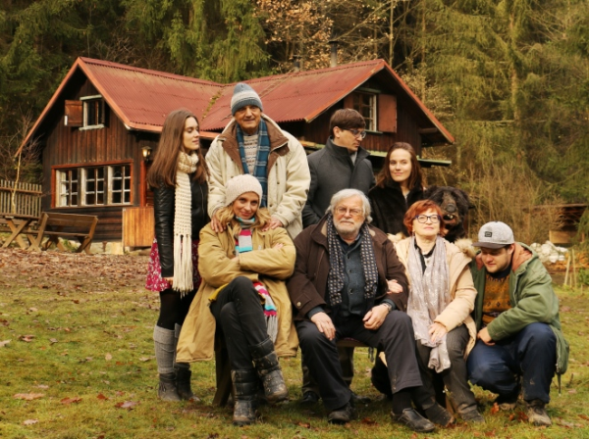
Chata na predaj
Premiéra: 26. 7. 2018

MasterFilm, ČR, 2018
Réžia: Tomáš Pavlíček
Scenár: Lucie Bokšteflová, Tomáš Pavlíček
Kamera: Jan Baset Střítežský
Hrajú: Ivana Chýlková, David Vávra, Tereza Voříšková, Judit Bárdos, Jana Synková, Jan Kačer, Jan Strejcovský, Michael Pitthan, Václav Kopta

Komédia o tom, čo všetko sa môže stať, keď sa cez víkend stretne svojrázna rodina na poslednej rozlúčke s chatou.
Rodičia predávajú starú chatu, ktorú už veľmi nevyužívajú. Pred odovzdaním chaty novému majiteľovi sa však matka (Ivana Chýlková) rozhodne usporiadať poslednú poriadnu rodinnú stretávku. Zvyšok príbuzenstva však neprejavuje veľké nadšenie, takéto stretnutia bývajú vždy dosť psychicky náročné. Starý otec (Jan Kačer) je už duchom skôr neprítomný, otec (David Vávra) tieto akcie odmieta, syn (Jan Strejcovský) je skoro stále pripitý a ironicky glosuje svet okolo sebe vrátane rozpadajúceho sa vzťahu s priateľkou (Judit Bárdos). Stará mama (Jana Synková) je špecialistka na úprimné dotazy, ktoré ostatných privádzajú prinajmenšom do rozpakov. Nevyrovnaná dcéra (Tereza Voříšková) na chatu prinesie svojho úspešného nemeckého priateľa (Michael Pitthan), ktorý sa jediný na rodinný výlet teší, pretože nevie, do čoho ide. Nádej na idylický víkend na samote u lesa rýchlo skončí, ale naozajstné dobrodružstvo začne skoro ráno, keď rodina zistí, že sa niekam stratil starý otec. Stopy vedú do lesa…
Kúzlo ľahko bláznivej filmovej rodiny približuje Ivana Chýlková: „Je to temperamentná, vyhranená rodina a mne to vlastne vyhovuje. Toto sa mi na nej páči oproti iným rodinám, ktoré sa stretnú pri obede a povedia si, že to bolo pekné, dobré a zase sa rozídu, to mi naopak príde celkom smutné. Táto filmová rodina má svoju iskru, baví ma to.“ A režisér Tomáš Pavlíček dodáva: „Ešte pred začiatkom písania scenára som vedel, že chcem natočiť vtipný film o rodinných vzťahoch v súčasnej dobe. A tak bolo nutnosťou, aby sa vznikajúci film dotýkal nejakého typicky českého fenoménu. Tento fenomén sme našli práve v chatárstve a v jeho rozdielnom vnímaní naprieč generáciami.“

Prístupnosť: nevhodné pre vekovú skupinu maloletých do 12 rokov
Žáner: komédia / dráma
Verzia: česká
Stopáž: 77 min
Formát: 2D DCP, zvuk 5.1

